الدرس الأول
إعلان وحدة الأصحاب

س1: قم بتلوين حرف (أ):
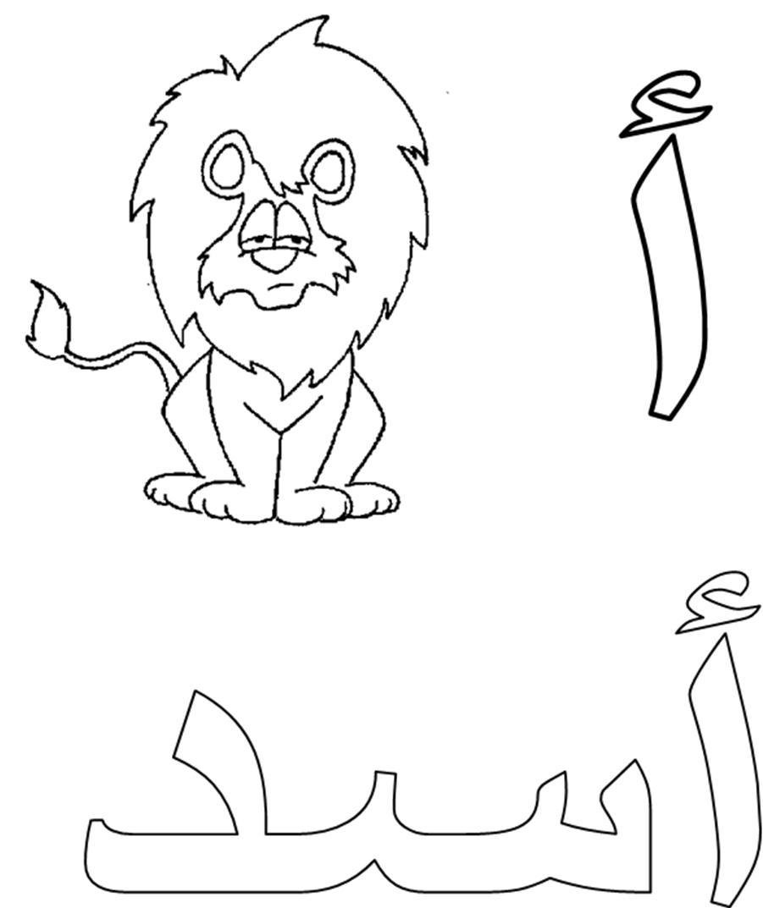

س2: لاحظ حرف (أ) وحاول كتابته بإمساك القلم والتمرير على النقط.
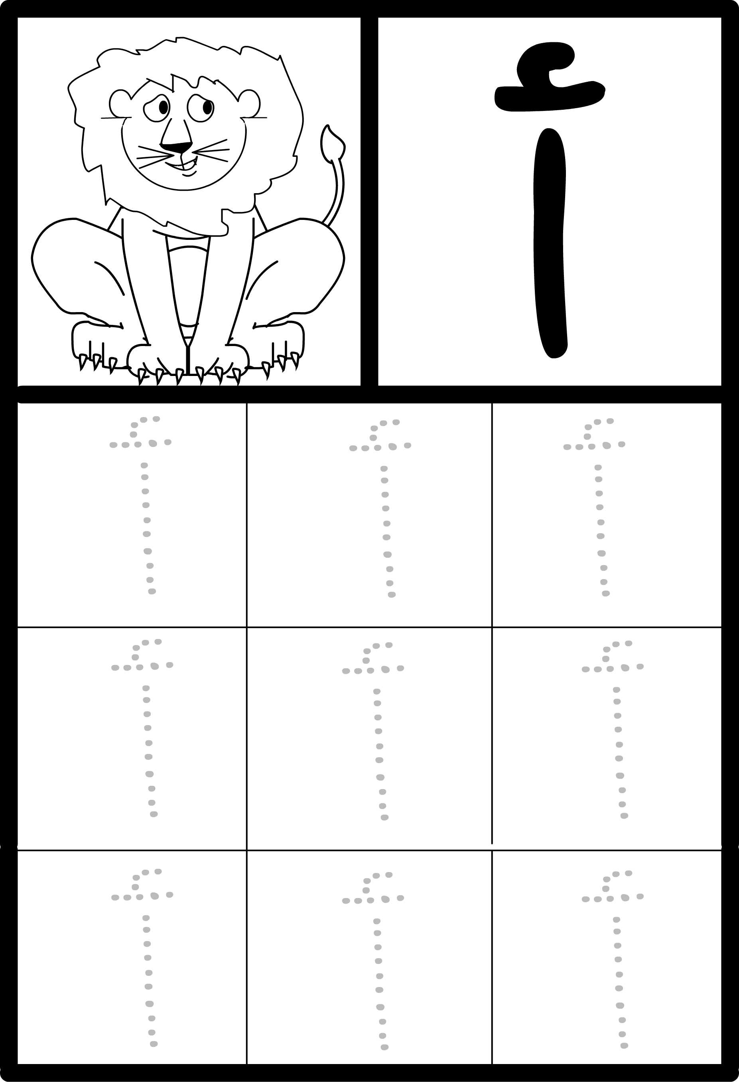

س3: صل كل كلمة بالصورة الصحيحة وحاول نطق الكلمات:

أسد

أخي

أبي

أرنب

الدرس الثاني
أصحاب في الروضة

س1: لاحظ حركات حرف الألف وحاول نطق الكلمات.
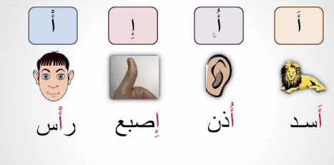

س2: ضع دائرة حول الحرف الصحيح الذي تبدأ به كل كلمة وحاول نطق الكلمات.

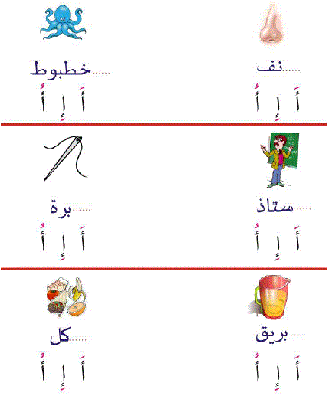

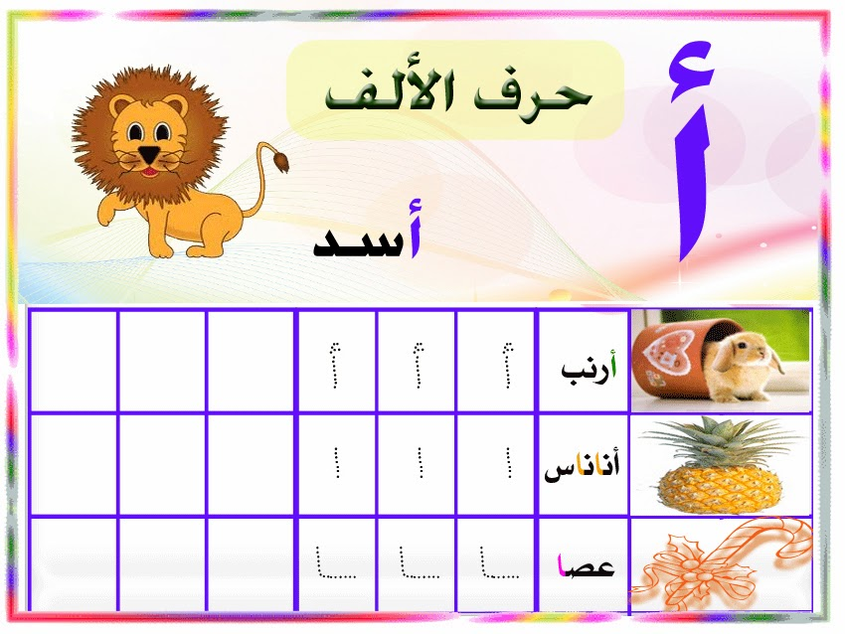
س3: لاحظ حرف الألف ثم اقرأ الكلمات ومرر القلم على النقط.

الدرس الثالث
أصحاب خارج الروضة

س1: لاحظ الرقم واحد (1) وحاول كتابته.
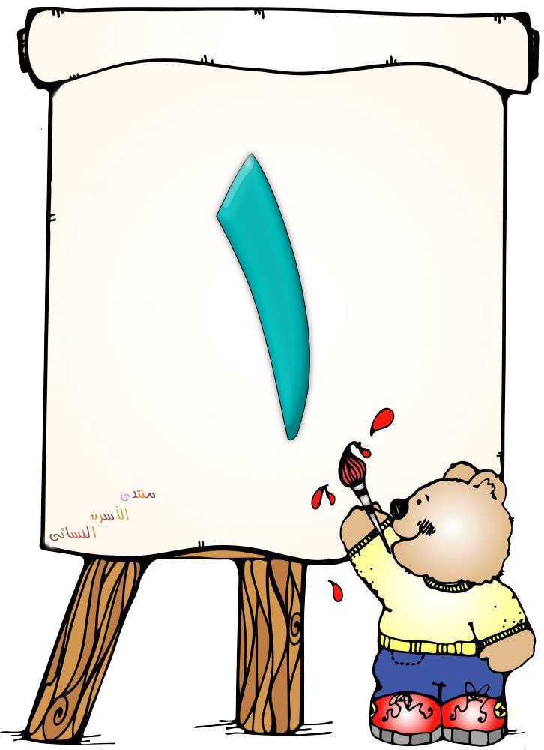
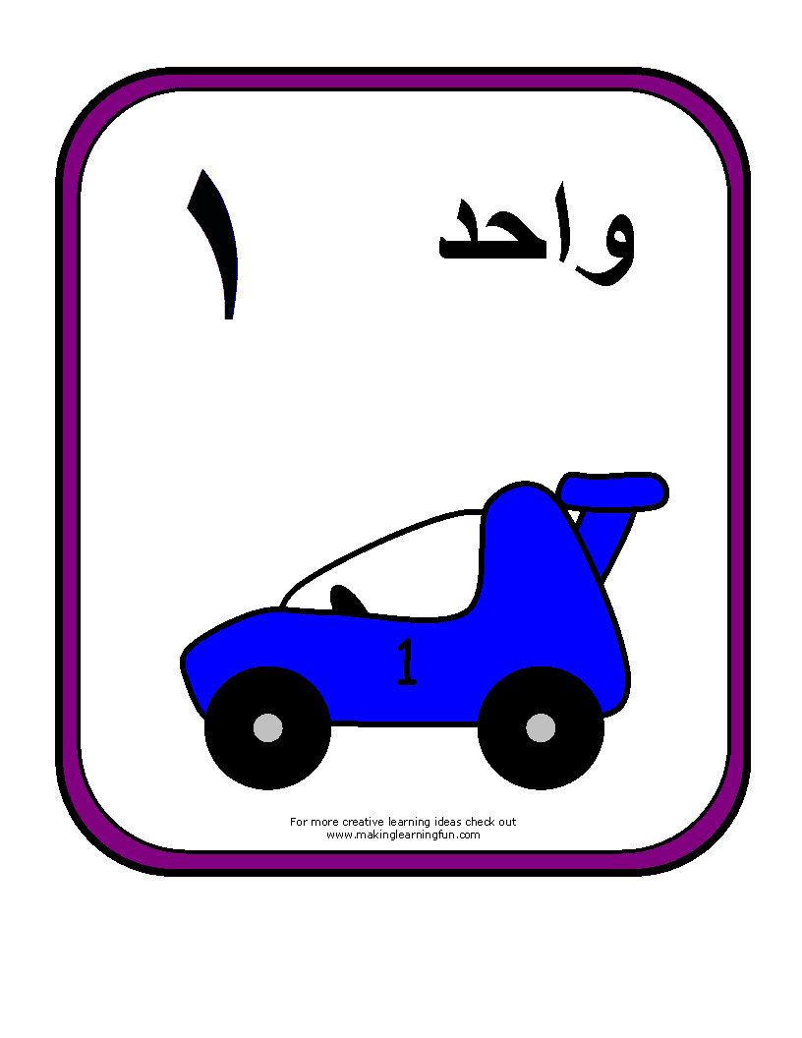

س2: قم بالتمرير على النقط وكتابة الرقم واحد (1) بالحروف مرة، ثم قم بالتمرير مع السهم وكتابة رقم واحد مرة أخرى.
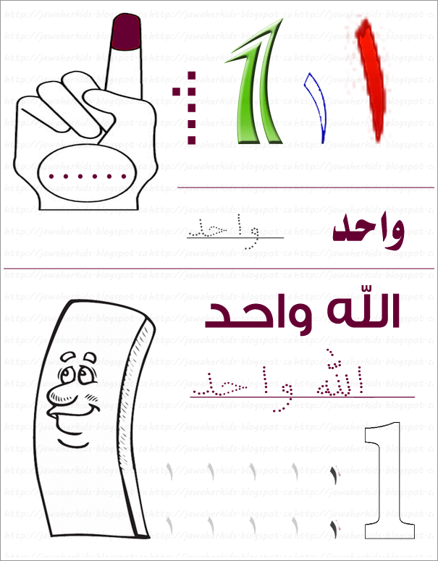

س3: حاول القيام بالعملية الحسابية التالية:

الإجابة:

الدرس الرابع
الصاحب الأول

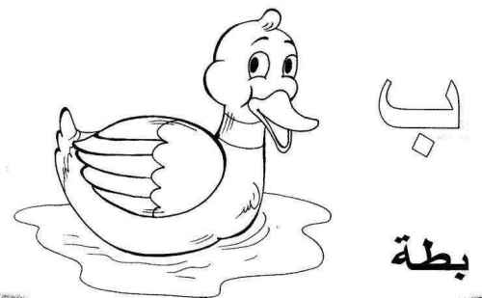
س1: لاحظ حرف الباء ثم قم بالتلوين.

س2: لون واكتب حرف الباء.
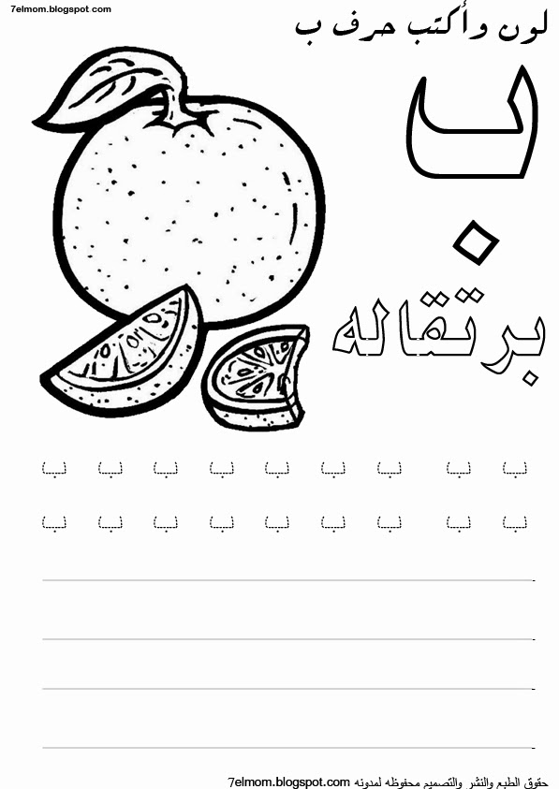

س3: قم بتمرير القلم على النقط وكتابة حرف الباء أول الكلمة ووسط الكلمة وآخر الكلمة ثم حاول نطق الكلمات.
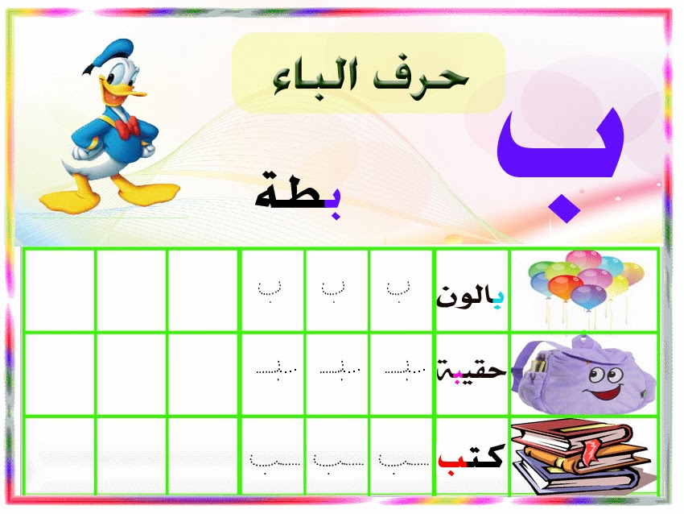

الدرس الخامس
مواقف الأصدقاء

س1: لاحظ حركات حرف الباء، ثم قم بنطق كل كلمة.
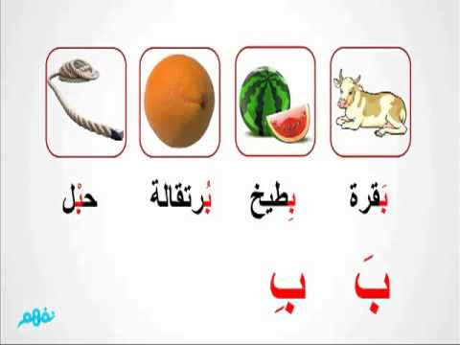

س2: بعد أن تعرفنا على شكل حرف الباء، حاول نطق الكلمات الآتية مع معلمتك:

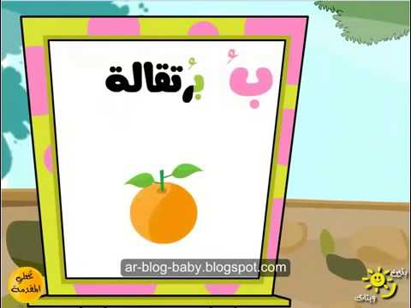
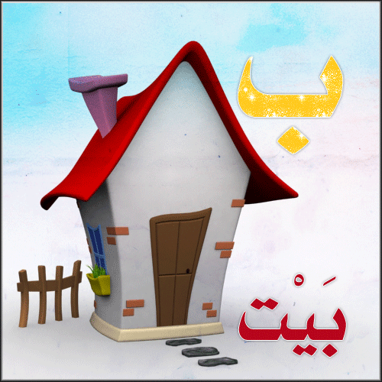
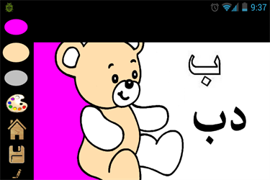
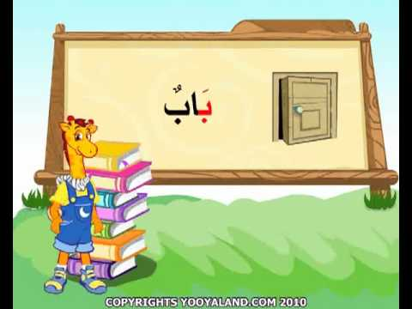
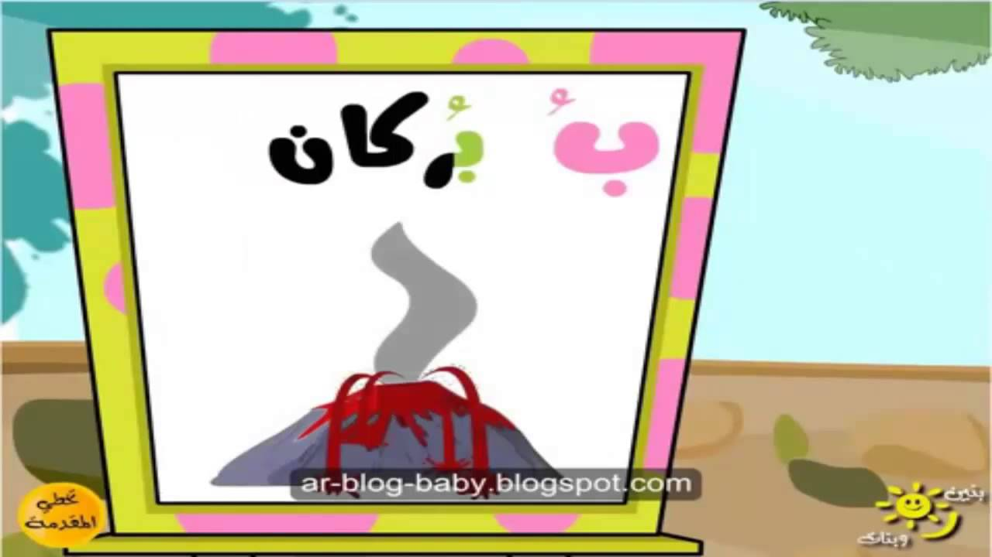
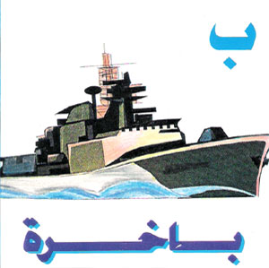

س3: تقرأ المعلمة على الأطفال قصة حرف الباء، ثم يستخرج الأطفال كل كلمة بها حرف باء.
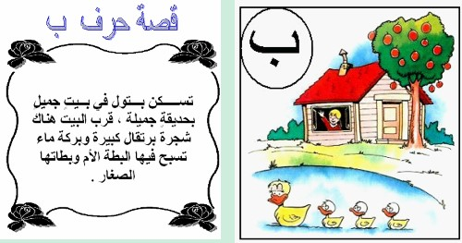

الدرس السادس
التعاون بين الأصحاب

س1: لاحظ حركات حرف الباء ثم قم بنطقها وكتابتها.
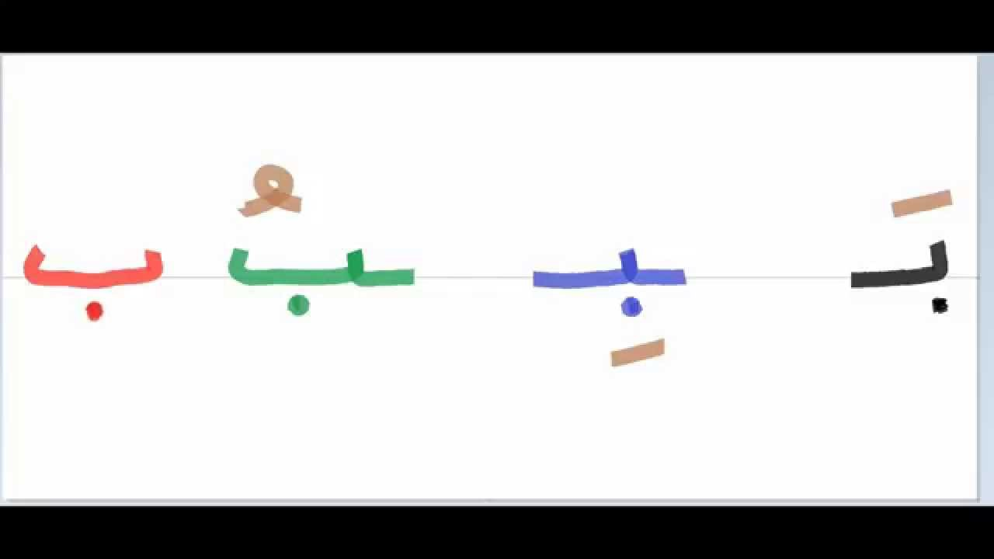

س2: أرسم دائرة حول الحرف (ب) ثم أكتبه:

س3: قم بنطق الكلمات التالية:
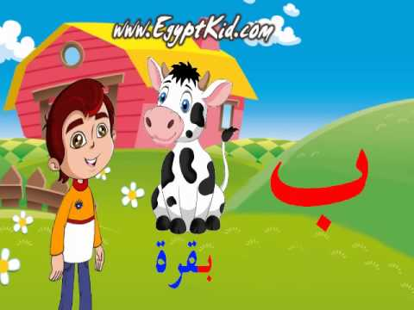
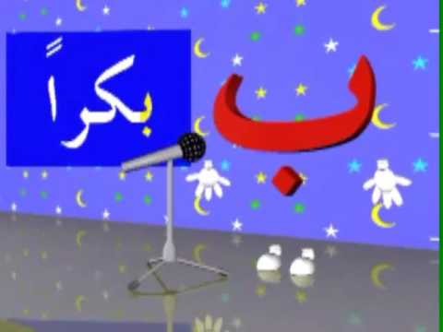
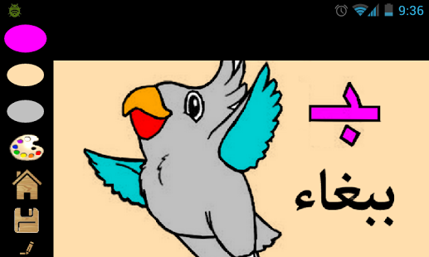
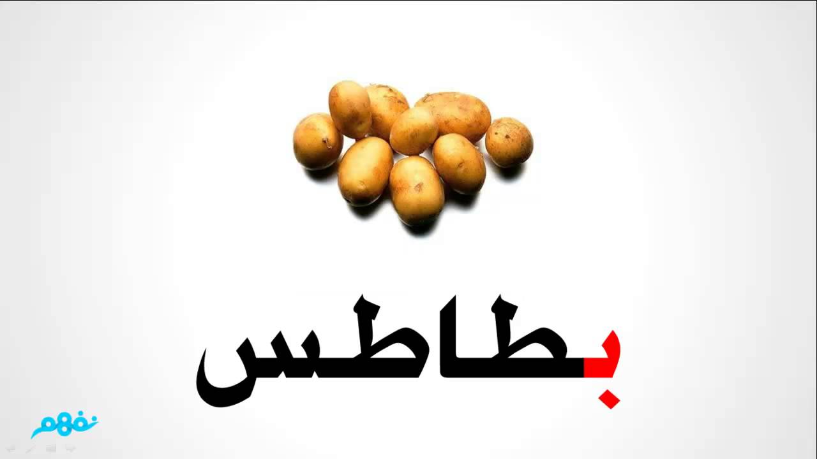

الدرس السابع
هدية الأصحاب

س1: لاحظ حركات حرف الباء ثم قم بكتابة حرف الباء مرة بالفتح ومرة بالكسر ومرة بالضم:

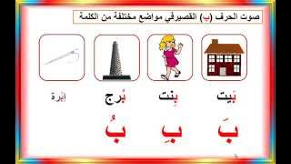

س2: تعلم كيف تكتب حرف الباء:

س3: قم بنطق حرف الباء في مواضعه المختلفة، ثم قم بنطق كل كلمة من الكلمات التالية:

الدرس الثامن
صديقي الحيوان

س1: تعرف على الرقم اثنان (2) من خلال الصور التالية:
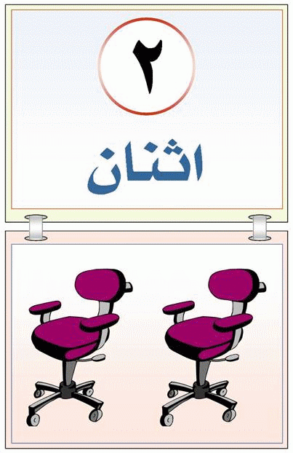
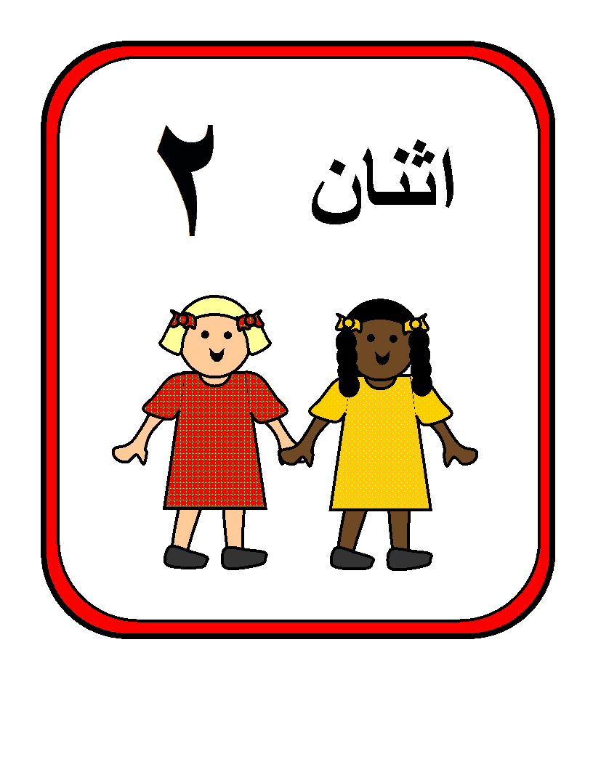
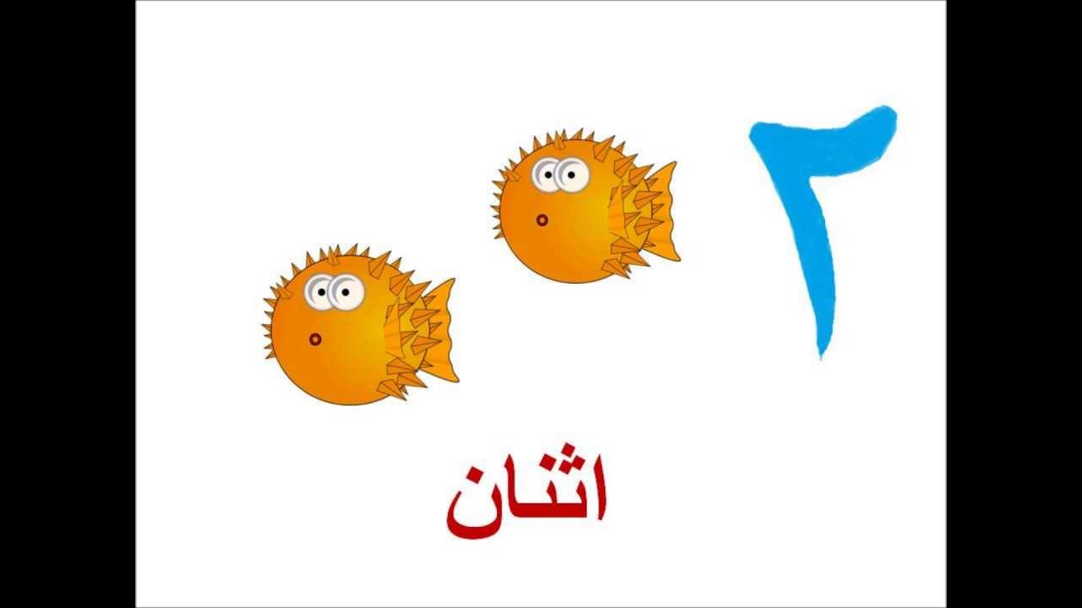

س2: عد، ثم أكتب ولون:
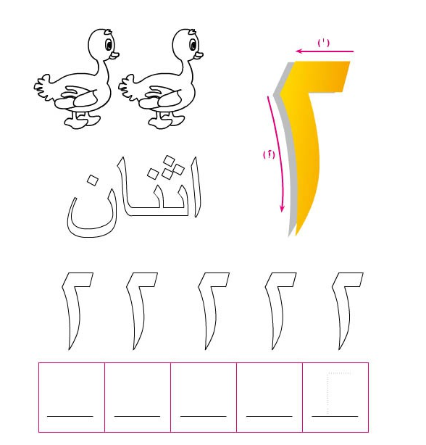

س3: عد وأكتب العدد داخل الدائرة:

الدرس التاسع
صديقي الكتاب

س1: تعرف على حركات حرف التاء وقم كتابته فى المواضع المختلفة مرة بالفتح ومرة بالكسر ومرة بالضم:
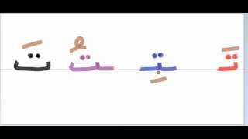

س2: خط بقلمك فوق حرف التاء في بداية الكلمة. ثم لون شبيه هذا التاج بالألوان نفسها.
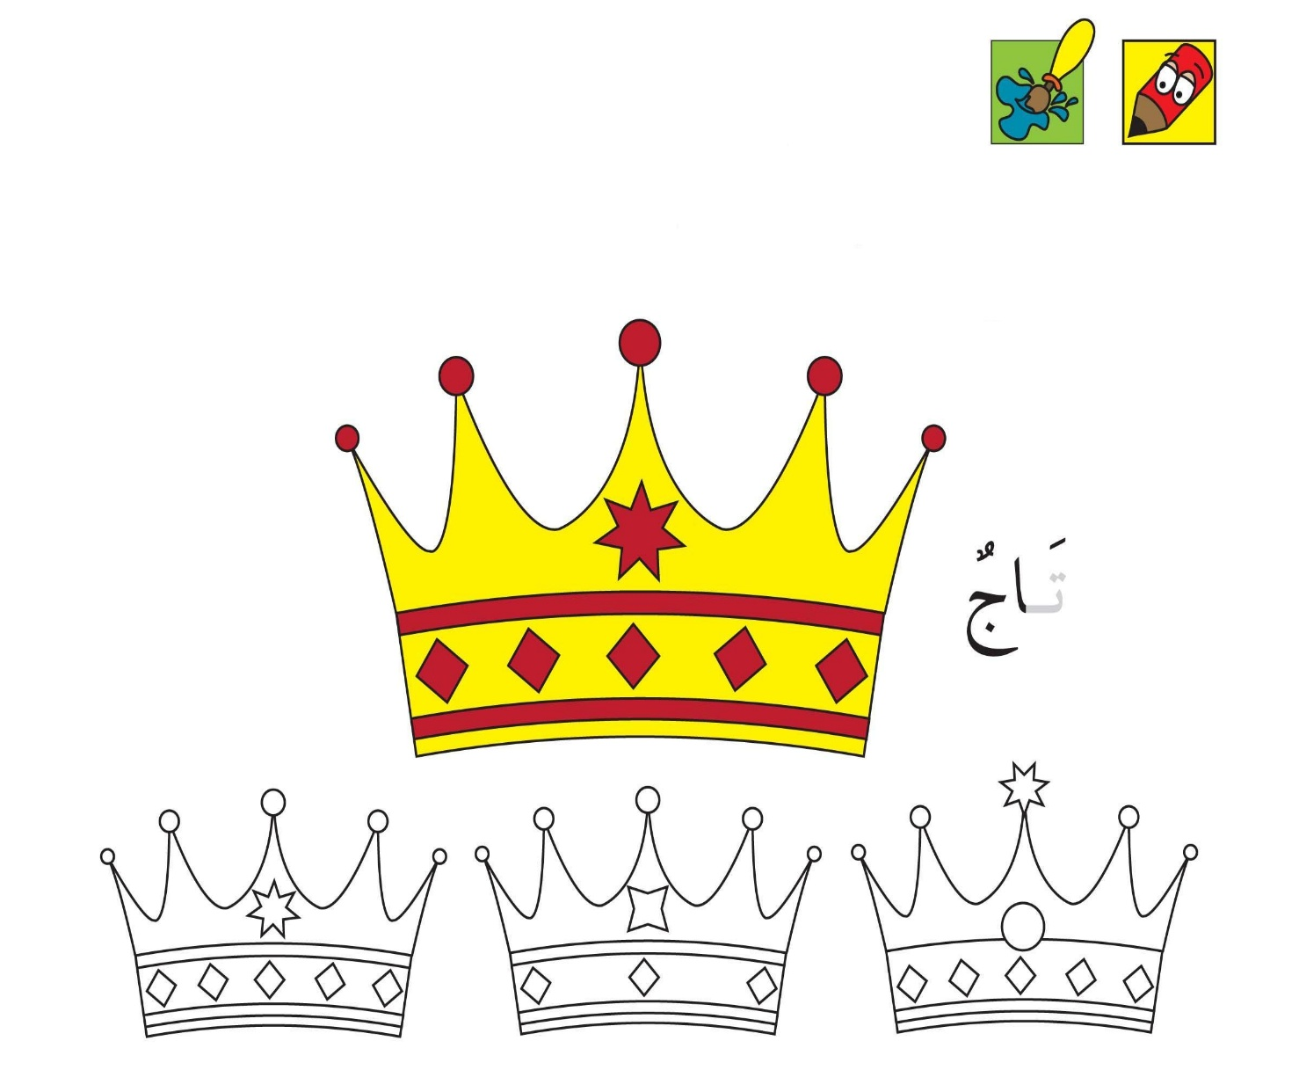

س3: تعرف على أشكال حرف التاء وحاول نطق كل كلمة مع معلمتك.
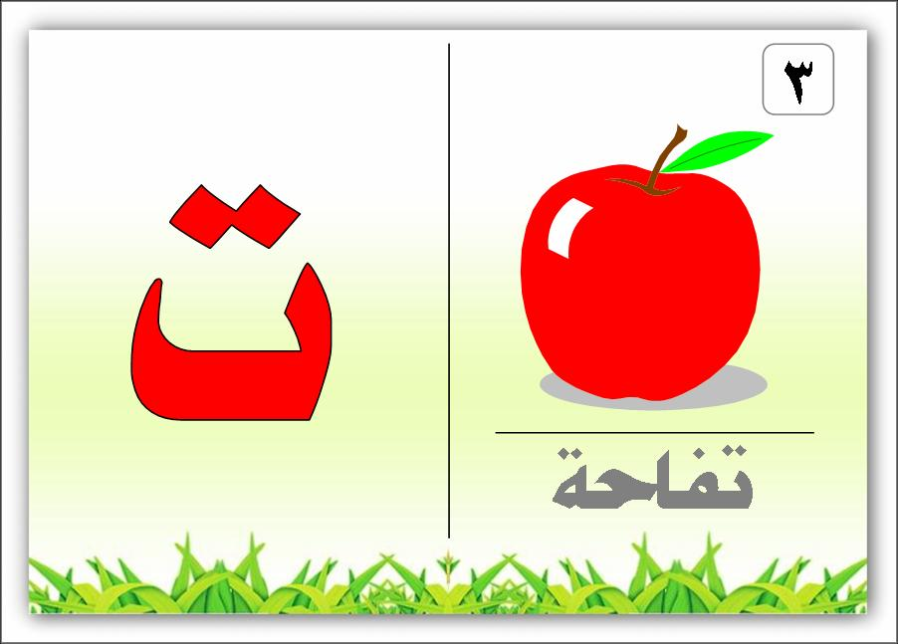
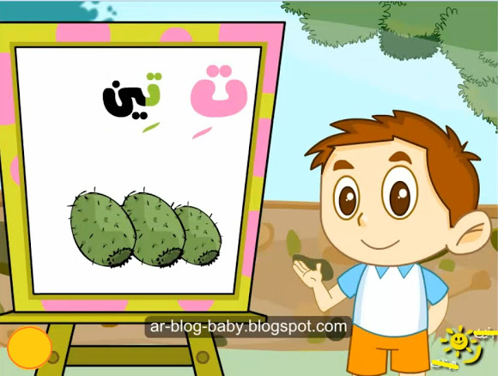
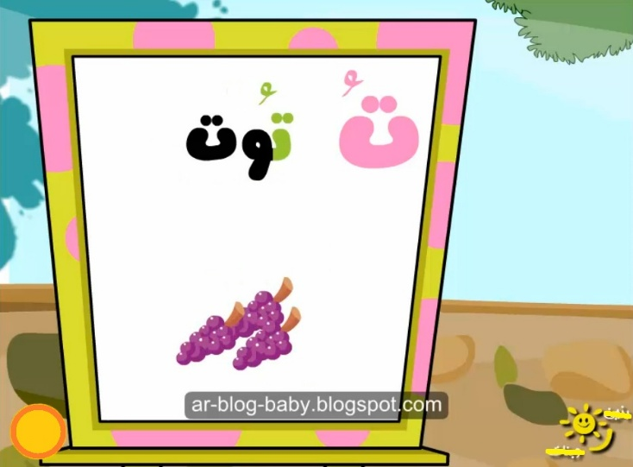

الدرس العاشر
توديع الوحده

س1: تعرف على حركات حرف التاء (الفتح والكسر والضم) وقم بنطق الكلمات التالية:

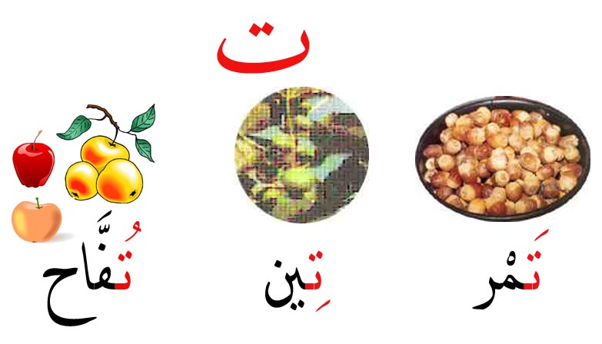

س2: أكمل الرسم باتباع النقط وأضف ما ينقص:
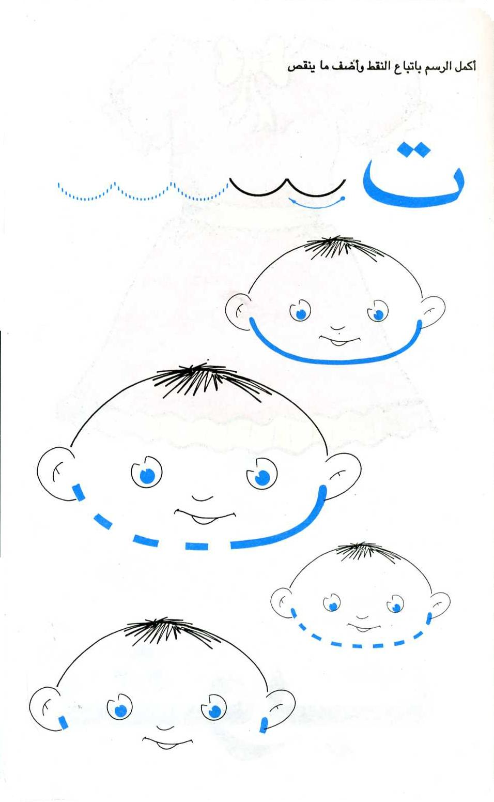

س3: لون وأكتب حرف (ت):
